al_1a.gif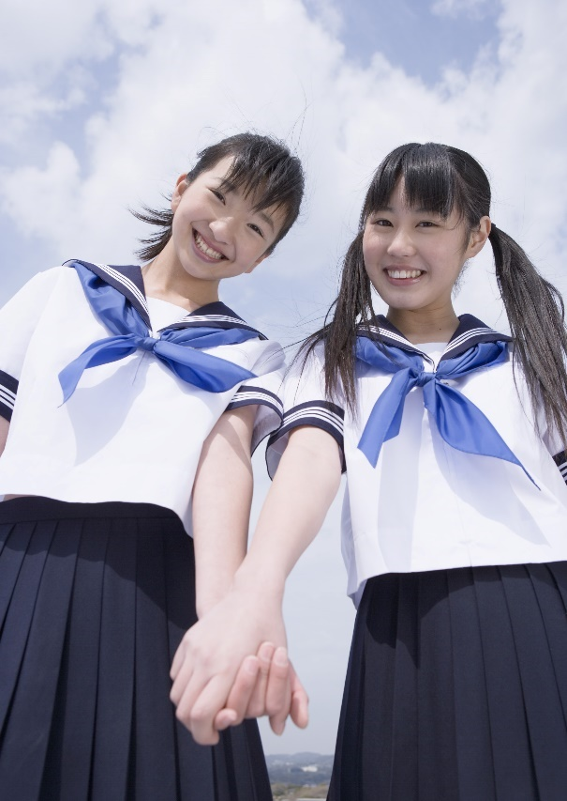

小学生　夕方の部　個人添削指導

宿題の分からないところを指導します

時間/16:00～16:50 または 17:00～17:50 からの選択

夏休みの課題を解かせながら、分からないところを指導します

８コマから受け付けます。料金/1コマ1,540円

中学１・２年　集団指導

学習内容の理解確認から応用まで

時間/19:30～21:40　授業日数/17日間+テスト

指導教科/数学・英語・社会・理科・国語

※8/26(月)以降は後日お知らせします。

料金/18,150円～

中学３年生　集団指導

中１・２内容の基礎固め＋地区実力テスト対策

指導教科/入試５教科　　授業日数/１９日間＋テスト

時間/13:30～16:50 ※8/9(土)は、10:00～16:20

料金/20,900円～

小学生　朝の部　少人数指導

学習内容の理解確認から応用へ

時間/10:00～12:10　授業日数/10日間＋テスト

指導教科/小２～小５：国語・算数，小６：国語・算数・社会・理科

料金/14,300円～

※小６Jコースはカリキュラムが異なりますのでお問合せください。

個別指導　ＳＯＣＲＡ［ソクラ］

穴（弱点）潰しの夏・土台づくりの夏　　中3は徹底復習・高3は共通テスト対策

指導教科/小学生/国語・算数・社会・理科　　中学生/入試５教科　高校生（国語・数学・英語）※他教科は応相談

授業日数/受験学年…12コマ以上必須　他学年…8コマ以上

時間/①13:30～14:30 ②14:40～15:40 ③16:50～17:50 ④18:20～19:20 ⑤19:30～20:30 ⑥20:40～21:40から選択

※時間帯や選択科目によってご希望に添えない場合がありますのでご了承ください。料金/1コマ2,530円～

**０９８５・８６・５３０３**

**ゼミナール２１ソクラ田野校**

●本郷校/TEL56-9396 ●住吉校/TEL39-0534

●大淀校/TEL64-0886 ●赤江校/TEL64-7780 ●瓜生野校/ TEL41-8941

●潮見校/TEL41-5590 ●国富校/TEL41-8880 ●神宮駅前校/TEL82-6610

ゼミナール教研グループ

ZG

|  |  |  |  |  |  |  |  |  |  |  |  |  |  |  |  |  |  |  |
| --- | --- | --- | --- | --- | --- | --- | --- | --- | --- | --- | --- | --- | --- | --- | --- | --- | --- | --- |
| 前半日程 | | 7月 | | | | | | | 8月 | | | | | | | | | |
| 2４ | 25 | 26 | 27 | 28 | 29 | 30 | 31 | 1 | 2 | 3 | 4 | 5 | 6 | 7 | 8 | 9 |
| 木 | 金 | 土 | 日 | 月 | 火 | 水 | 木 | 金 | 土 | 日 | 月 | 火 | 水 | 木 | 金 | 土 |
| 小  学  生 | 朝の部 | ○ | ○ | 休 | 休 | 休 | ○ | 休 | 休 | ○ | 休 | 休 | 休 | ○ | 休 | ○ | ○ | 休 |
| Jコース | ○ | ○ | ○ | ○ | ○ | ○ | ○ | ○ | ○ | ○ |
| 夕方の部 | □ | □ | □ | □ | □ | □ | □ | □ | □ | □ |
| 中学3年生 | | ○ | ○ | ○ | ○ | ○ | ○ | ○ | ○ | ○ | ○ | ● |
| 中学１･2年生 | | ○ | ○ | ○ | ○ | ○ | ○ | ○ | ○ | ○ | ○ | 休 |
| 個別指導ソクラ | | □ | □ | □ | □ | □ | □ | □ | □ | □ | □ |
|  | | | | | | | | | | | | | | | | | |  |
| 後半日程 | | 8月 | | | | | | | | | | | | | |
| 18 | 19 | 20 | 21 | 22 | 23 | 24 | 25 | 26 | 27 | 28 | 29 | 30 | 31 |
| 月 | 火 | 水 | 木 | 金 | 土 | 日 | 月 | 火 | 水 | 木 | 金 | 土 | 日 |
| 小  学  生 | 朝の部 | 休 | ○ | 休 | ○ | ○ | 補習日 | テスト | 休 | 通常授業 | | | | | |
| Jコース | ○ | ○ | ○ | ○ |
| 夕方の部 | □ | □ | □ | □ |
| 中学3年生 | | ○ | ○ | ○ | ○ | テスト | 補習日 | 対策 | 休 | 対策 | 休 | 対策 | 対策 |
| 中学１･2年生 | | ○ | ○ | ○ | ○ | 休 | 対策 | 休 | 対策 | 対策 | 対策 |
| 個別指導ソクラ | | □ | □ | □ | □ | □ | □ | □ | □ | □ | □ | □ | □ |

○…授業日（必修）　　□…授業日（選択）　　休…休講または休塾日

●…中３：５教科特訓日（10:00～16:20）

テ…中学生：８月２３日（土）県統一模試　，小学生：８月２４日（日）ゼミナール全国模試

**ゼミナール２１夏の教務イベント**

この夏、徹底的に重要語句を覚えよう。

７/２８（月）・８/４（月）

　７/２５（木）・７/３０（火）

『１０００点トライアル』

**７**

**月**

**２４**

**日**

木

**夏期スクーリング開始!!**

みんなで“いっしょに”伸びていく。

**ゼミナール２１の夏スク!!**

2025

夏

seminar21

SOCRA

&